Pojemniki na żywność - porządek w kuchni i świeżość jedzenia!
W dzisiejszych czasach żyjemy w biegu, rzadko jesteśmy w domu, ciągle kursujemy pomiędzy szkołą, uczelnią, pracą i pasjami.. W biegu często zapominamy zjeść, lub nie mamy na to czasu. Pojemniki na żywność pozwolą na zabranie obiadu z domu, w wygodny sposób! To też świetny sposób na utrzymanie porządku w kuchennych szafkach.

Pojemniki na żywność - rewolucja w jedzeniu
W dzisiejszych czasach można mówić o swego rodzaju rewolucji w sposobie życia. Coraz więcej z nas przygotowuje sobie obiad na dzień do przodu. Pojemniki na żywność stają się naszymi przyjaciółmi - zabieramy w nie II śniadania, lunche, obiady, czy jakieś kanapki lub inne przekąski. Można do nich zapakować zarówno jedzenie na zimno jak i na ciepło. Część z nich możesz bez problemu użyć w mikrofalówce lub w zamrażarce. Dostępne są w wielu kształtach, wielkościach i o różnych funkcjonalnościach. Możesz znaleźć termosy na zupę i jedzenie w płynach, lub różne inne pudełka na sypkie produkty czy też obiady w innej formie.

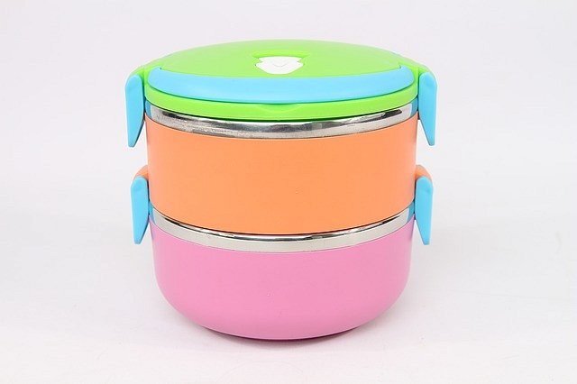
To także pomoc w porządkowaniu
Pojemniki na żywność różnego rodzaju (czy to pudełka, termosy, czy pojemniki na poszczególne produkty) pomagają także zachować porządek w kuchennych szafkach. Dzięki nim, jedzenie jest dłużej świeże i nie ma obawy o to, że w szafkach zalęgną Ci się np. mole spożywcze. Najlepiej sprawdzają się pojemniki hermetycznie zamykane - na długo utrzymają aromaty i świeżość produktów (np. chrupkość płatków, czy też ochronią sery i wędliny przed wysychaniem).
Pojemniki na żywność to naprawdę świetny pomysł dla wszystkich osób zabierających obiady do pracy, a także dla tych, którzy cenią sobie uporządkowanie w lodówce i szafkach.

